Филиал государственного бюджетного образовательного учреждения

высшего профессионального образования

«Национальный исследовательский университет «МЭИ»

в г. Смоленске

номинация «Исследования в области технических наук»

Лещенко Антон Вячеславович, 4 курс

Рубин Константин Юрьевич, 5 курс

Павлюк Алексей Игоревич, 5 курс

Факультет Компьютерной техники и электроники,

кафедра Электроники и микропроцессорной техники (ЭиМТ),

специальность Электроника и наноэлектроника

Кириллова Елена Александровна, 6 курс

Факультет Экономики и управления,

кафедра Менеджмента и информационных технологий в экономике (МИТЭ),

специальность Менеджмент организации

Создание высокотехнологичных научно-исследовательских рабочих мест в области клеточной биологии путём оптимальной модернизации и апгрейда базового лабораторного оборудования с последующим инженерно-техническим и программным сопровождением

Авторы научной работы

Лещенко А.В.

Кириллова Е.А.  
Рубин К.Ю.  
Павлюк А.И.

Проблематика и актуальность научной работы

Базовое финансирование научной деятельности в ВУЗах для практических и исследовательских целей не позволяет приобретать в достаточном количестве современное высокотехнологичное лабораторное оборудование. В то же время, элементы базового лабораторного оборудования, разработанные по большей части в период 1970-1990х гг. (до 70% по г. Смоленску и 50% по ЦФО – результаты опроса и официальная отчётность учебных учреждений о состоянии материально-технической базы) путём модернизации и апгрейда могут быть улучшены до уровня современного оборудования, отвечающего всем современным требованиям и стандартам. При этом модернизация позволяет достичь результатов минимальными затратами денежных средств, что выгодно для учебных учреждений. В то же время, наличие лабораторного оборудования, аппаратные возможности которого не уступают более дорогим аналогам позволяет сформировать полноценное научно-исследовательское рабочее место для молодого учёного или студента. В связи с этим, процесс апгрейда и модернизации базового лабораторного оборудования является актуальной технической и социально-экономической задачей.

В настоящее время в Смоленской области и в ЦФО отсутствуют фирмы-разработчики, готовые провести масштабный апгрейд устаревающего лабораторного оборудования. Кроме того, закупка дорогостоящего оборудования производства зарубежных компаний не всегда предусматривает техническую и программную поддержку поставляемого устройства. В то же время, проект апгрейда базового лабораторного оборудования может быть осуществлен на базе студенческого КБ и мастерских в рамках технических заданий при выполнении магистерских диссертаций, бакалаврских дипломов, курсовых работ под контролем научных руководителей в тесном контакте с заказчиками. В настоящее время таковой является группа разработчиков студенческого КБ филиала «НИУ «МЭИ» в г. Смоленске. Ими уже составлен и выполнен ряд проектов по модернизации и апгрейду базового лабораторного оборудования: микроскопов, термостатов, микротомов, микроманипуляторов, pH-метров, ионо-метров, центрифуг, сушилок, водяных бань, криостатов и др.

Проведённое сравнение с оборудованием, имеющим схожие характеристики, показало, что процесс модернизации обойдётся организации-заказчику в несколько десятков раз дешевле, нежели покупка нового, более дорогостоящего. Модернизация выполняется путём установки в устаревающее оборудование современной элементной базы и новых материалов. Заказчик самостоятельно формирует техническое задание по установке тех или иных модулей в устройство, необходимых для наиболее производительной работы. Разработчиками предлагается в том числе эффективное техническое и программное сопровождение модернизированного устройства в течении всего срока его дальнейшей эксплуатации. После апгрейда, все взятые на модернизацию устройства не уступают в основных технических характеристиках более дорогим современными аналогами. В том числе, в ряде показателей модернизированное изделие превосходит существующие на рынке решения по массогабаритным характеристикам, экологичности, энергоэффективности и др.

Проект основан на задачах, предусмотренных в следующих официальных документах Российской Федерации:

1) «Концепция долгосрочного социально-экономического развития Российской Федерации на период до 2020».

2) «Стратегия инновационного развития Российской Федерации на период до 2020 года».

3) «Стратегия развития медицинской науки в Российской Федерации на период до 2025 года».

4) «Государственная программа Российской Федерации «Развития   
здравоохранения» на 2013-2020 годы».

5) «Государственная программа Российской Федерации «Развитие   
образования» на 2013-2020 годы».

6) «Государственная программа Российской Федерации «Развитие науки и   
технологий» на 2013-2020 годы».

Предложенный проект направлен на выполнение предписаний Президента Российской Федерации и Правительства России по «Развитию молодёжной политики и вовлечению активной молодёжи в научно-техническую деятельность». Реализация проекта позволит выполнить следующие законодательные нормативы***:***

● создание новых рабочих мест;

● создание высокотехнологичных научных мест для молодых учёных;

● создание и модернизация устаревающего лабораторного оборудования   
для малобюджетных образовательных учреждений;

● поддержка научной деятельности среди молодёжи и повышение её интереса путём внедрения в образовательный процесс новых современных технологий;

● поддержка молодых новаторов и практическая реализация их идей путём доступа к современным технологиям в науке и технике.

Кроме того, молодому учёному или студенту, который занимается исследованиями в области клеточной биологии и медицины не потребуется больших временных затрат на обучение по работе с модернизированным устройством на что также тратятся большие финансовые затраты в учебных заведениях. Наличие современной лабораторной техники позволят молодым учёным выполнять сложные современные опыты и обрабатывать большой объём данных анализов и измерений в электронном виде. Проект значительно упростит массовый доступ к новым технологиям среди молодёжи и повысит интерес к научным исследованиям.

Цели научной работы

1. Разработка проектного плана апгрейда базового лабораторного оборудования с последующим инженерно-техническим и программным сопровождением для создания высокотехнологичных научно-исследовательских рабочих мест в области клеточной биологии.

2. Разработка экономического инвестиционного бизнес-проекта по модернизации и апгрейду базового лабораторного оборудования, находящегося на обеспечении ВУЗов, техникумов, школ, малых предприятий г. Смолеснка и Смоленской области.

**Задачи научной работы**

Цели научной работы достигаются решением следующих задач:

– разработка проектов модернизации и апгрейда базового лабораторного оборудования в области клеточной биологии;

– разработка инвестиционного проекта по развитию студенческого КБ, который занимается вопросом апгрейда базового лабораторного оборудования;

– разработка оригинальных программных продуктов и технических решений и их последующая патентная защита;

– исследование существующих технологий безопасности, миниатюризации, автономности и энергоэффективности электронного оборудования и внедрение их в разработки.

**Научная новизна и теоретическая значимость научной работы**

Научную новизну составляют:

■ технические решения, применённые в модернизированном оборудовании: расчёт минимального количества модулей, установка, настройка, адаптация к требуемым условиям среды, способы крепления модулей и блоков систем, методы тестирования и др.;

■ уникальные программные продукты, разработанные для каждого модернизированного изделия, обеспечивающие бесперебойное и гибкое функционирование всех узлов и систем модернизируемого оборудования;

■ новые схемотехнические решения и их математические модели.

Кроме того, результаты проведённых научных исследований позволяют в теоретической области:

● проводить измерения в области микробиологии и обрабатывать полученные массивы данных в электронном виде;

● проводить математическое моделирование процессов работы модернизированных устройств в самых сложных и неустойчивых режимах;

● проводить расчёт всех компонентов, узлов и блоков устройства;

● программировать при заданных условиях режимах работы устройства и отслеживать его поведение при внутренних и внешних изменениях.

**Патентно-лицензионная ценность научной работы**

В настоящий момент завершена процедура анализа ***заявки на*** ***полезную модель*** содержащую уникальные технологии, применённые при модернизации двух образцов лабораторного оборудования. Проводится процесс оформления ***заявки на промышленную модель*** первого модернизированного устройства – микробиологического микроскопа. Интеллектуальную ценность составляют также ***программные продукты***. На 1.03.2014 уплачена пошлина и начата процедура рассмотрения трёх заявок на программные продукты. Они содержат описание уникальных способов управления и обработки изображения в представляемом на выставке лабораторном микроскопе.

**Материалы и методы исследования**

В качестве потенциального заказчика на выполнение НИОКР и НИР выступила кафедра Анатомии человека ГБОУ ВПО «Смоленской государственной медицинской академии» Минздрава России. Для нужд кафедры был подготовлен проект модернизации базового лабораторного оборудования, находящегося её на обеспечении. В качестве первостепенной задачи, выступила необходимость апгрейда лабораторного микроскопа МББ1-А.

Микроскоп имеет профессиональные высококачественные линзы для микробиологических исследований, сменные окуляры и объективы. На момент начала с ним работы по модернизации – все механические части сильно затупились, всё устройство было покрыто слоем пыли. В течении долгого времени микроскоп не был в употреблении.

Согласно техническому заданию, микроскоп после очистки и смазки должен содержать необходимые модули, способные передавать с предметного столика потоковое видео в режиме реального времени и изменяемой частоте кадров на проектор или монитор по проводному и беспроводному каналу. Указанные требования позволят лектору демонстрировать предметный столик для аудитории обучающихся, молодому учёному и исследователю сохранять и обрабатывать данные, транслировать изображения через сеть Internet для удалённого обучения и выступлений на конференциях (рис. 1).

1st

Рисунок 1 – Проект апгрейда лабораторного микроскопа   
с двумя предложенными модификациями

Разработчиками установлена микропроцессорная система управления с модулем системы технического зрения с функциями обработки изображений и видео и передачи потоковых данных по радиоканалу. Добавлена функция трансляции по сети Internet на указанный сетевой адрес или ресурс. Разработано новое программное обеспечение для управления светодиодной яркостью подсветки и изменения светового диапазона.

В проекте модернизации микроскопа предусмотрена программная и техническая поддержка проекта в течении всего срока эксплуатации оборудования. В том числе, заказчик может потребовать дополнительную калибровку, настройку и установку дополнительных модулей и узлов в оборудование уже после начала эксплуатации.

Проведён поиск технологий и оборудования аналогичных образцу апгрейда: *модернизированный лабораторный микроскоп с микропроцессорной системой управления с модулем системы технического зрения с функциями обработки изображений и видео и передачи потоковых данных по радиоканалу – NZ1-M1.*

Проведено сравнение с существующими на рынке 2014 года микробиологическими микроскопами со схожими характеристиками. Данные представлены в таблице.

Таблица 1. Поиск аналогов

|  |  |  |  |  |
| --- | --- | --- | --- | --- |
| Устройство | МБИ-2 NZL-M1 | Nikon Eclipse 80i | B&D 50X-2500X | BIOIMAGER BS2080A |
| Система управления | Ручная настройка и программирование встроенного компьютера | Требуется подключение к ОС Windows | Требуется подключение к ОС Windows | Требуется подключение к MAC OS |
| Интерфейсы | HDMI, USB, видео RCA, I2C, Ethernet, JTAG, SPI | USB, UART | USB, Ethernet | Ethernet, USB,  UART, HDMI |
| Оптическая система | Матрица 5 Мп  Максимальное разрешение видео: 1920х1080 pi  (Full HD)  Максимальное разрешение фотографии 2592×1944 pi  Кратность: 500Х Цифровой автоматический и ручной зум | Матрица 5 Мп  Максимальное разрешение видео: 1280 × 720 pi  (HD)  Максимальное разрешение фотографии 1600х1200 pi  Кратность 400Х  Цифровой зум с ручной коррекцией | Матрица 5 Мп  Максимальное разрешение видео: 1280 × 720 pi  (HD)  Максимальное разрешение фотографии 1600х1200 pi  Кратность 400Х  Цифровой автоматический зум | Матрица 1.2 Мп  Максимальное разрешение видео: 1920х1080 pi  (Full HD)  Максимальное разрешение фотографии 2592×1944 pi  Кратность: 500Х Цифровой автоматический и ручной зум |
| Подсветка | LED, 48 светодиодов переменной яркости свечения, переменная ксеноновая подсветка | LED, 100 светодиодов переменной яркости свечения | LED, 36 светодиодов переменной яркости свечения | LED, 50 светодиодов переменной яркости свечения |
| Цена | **10 000 т.р.**  (в сумму входит:  апгрейд устройства, смазка, настройка, тестирование, оплата за сборку) | 451 000 т.р. | 307 000 т.р. | 427 000 т.р. |

Согласно табличным данным, предлагаемое устройство не уступает в основных технических характеристиках. В ряде показателей (не представленных в таблице) модернизированный микроскоп превосходит существующие решения (лучшие массогабаритные характеристики, экологичность, энергоэффективность и др.). В процессе технического поиска были проанализированы все ценовые диапазоны микробиологических лабораторных микроскопов. Наиболее популярные (в ценовом диапазоне до 45 000 рублей) на сегодняшний день (согласно статистикам сайтов-продаж) лабораторные микроскопы, такие как Olympus BX-53, Биомед 6ПР-1, LEVENHUK 850B и другие не имеют гибкой системы управления, функций захвата и обработки фото и видео вывода, а, следовательно, не могут быть рассмотрены на ряду с представленными в таблице.

Данный факт говорит о перспективности применения данного оборудования и целесообразности проведения апгрейда.

**Результаты, теоретическая и практическая ценность научной работы**

В настоящее время проведена конструкторско-технологическая работа, а также длительная научно-исследовательская работа по проектированию и изучению функциональных возможностей микробиологического микроскопа и будущих разработок. Подготовлен комплект документации, достаточной для внедрения в серийное производство. Разработчики считают, что проект может иметь успешное экономическое развитие.

В случае привлечения инвестиций, а также специалистов в области экономики и юриспруденции появляется возможность создать на базе студенческого КБ филиала «НИУ «МЭИ» малое предприятие, занимающееся обслуживанием и модернизации лабораторной техники и последующим инженерно-техническим и программным сопровождением.

Питание микроскопа – 5B. Максимальное разрешение в режиме видео: 1920 × 1080 пикселей (Full HD). Вывод изображения: порт HDMI, трансляция по радиоканалу 802.11 b/g/n, передача через интерфейс Ethernet 150 МБ/с. Присутствует ручная и цифровая автоматическая коррекция изображения, подавление шумов, автовыравнивание цветовой коррекции, автофокусировка в доступном приближении.

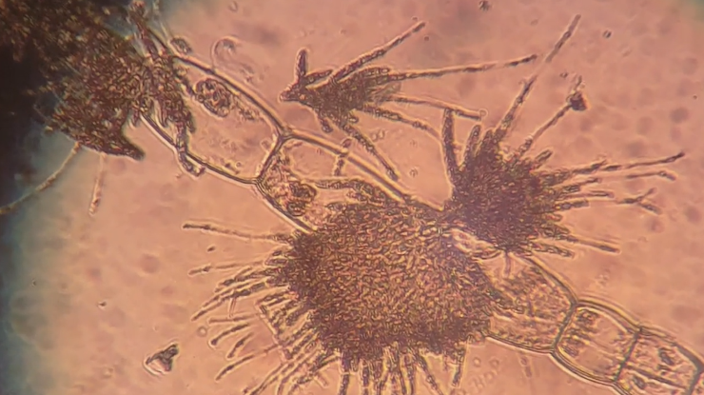 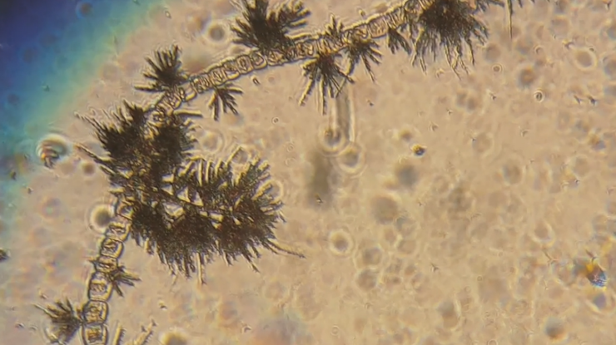

Рисунок 2 – Трансляция на монитор видео в разрешении 1920x1080 pi. Кратность 300Х

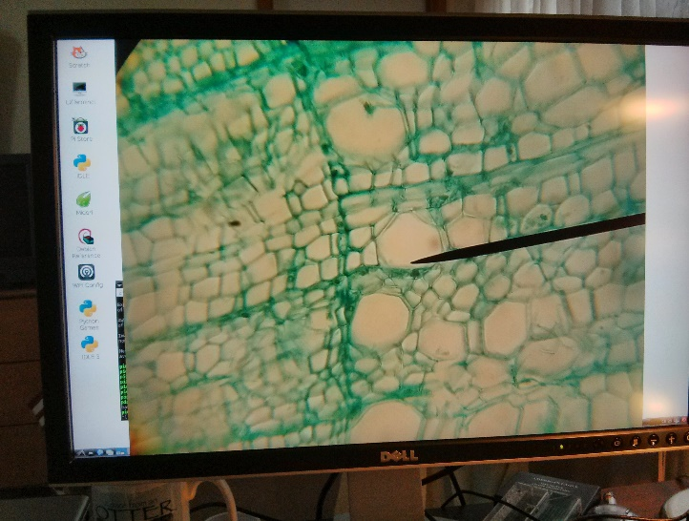 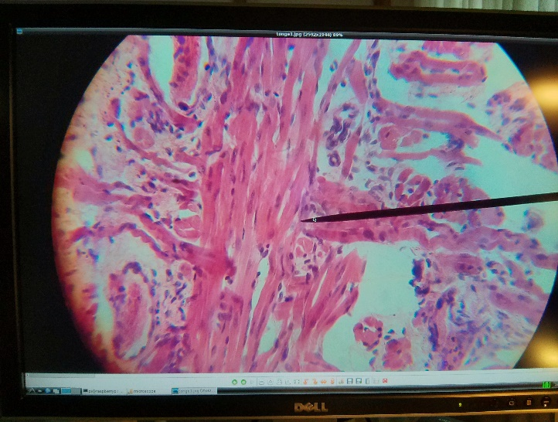

Рисунок 3 – Программа обработки изображений. Процесс автофокусировки камеры

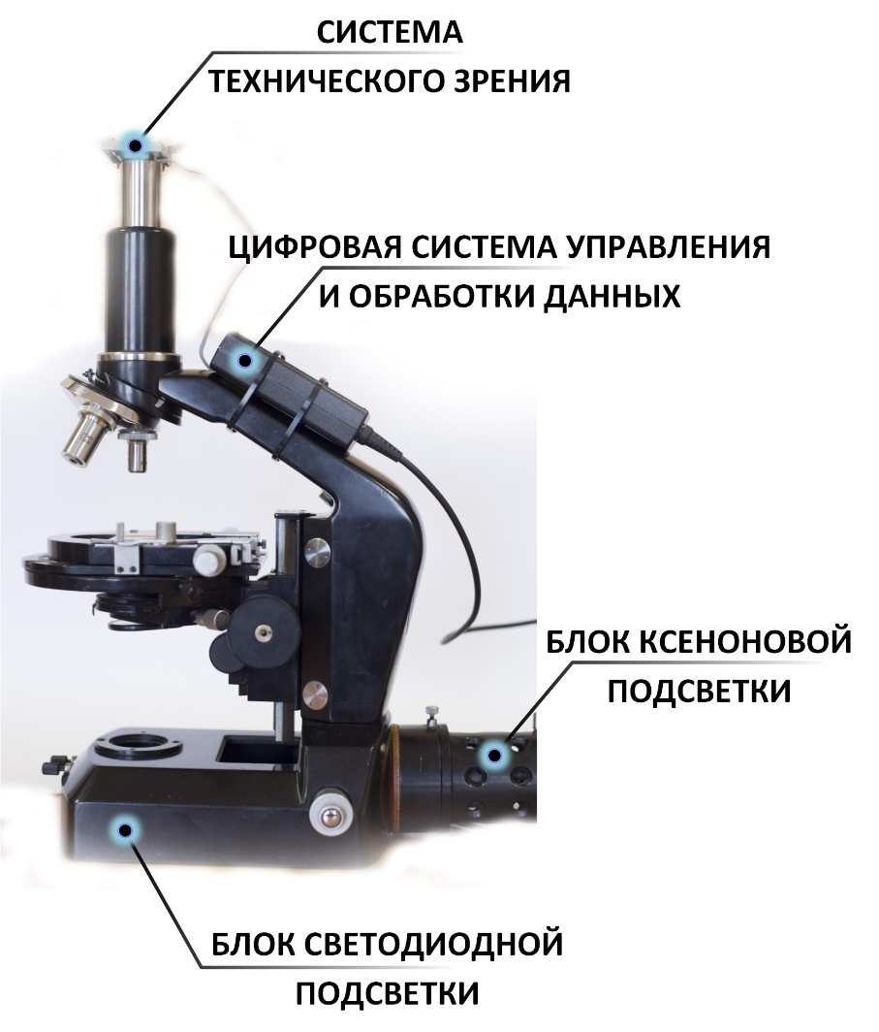

Рисунок 4 – Лабораторный микроскоп МББ-1А, модификации NZ-M1

Теоретическая значимость полученных результатов исследования обусловлена научной новизной технологий, применённых в процессе исследования, прагматической актуальностью и заключается в апгрейде ряда востребованных устройств в области микробиологии. Подготовлен подробный экономический план реализации проекта. Составлен ряд эскизных проектов модернизации и апгрейда базового лабораторного оборудования учебных заведений г. Смоленска.

**Экономическая оценка эффективности проекта. Реализация бизнес-идеи**

1. Научная деятельность может быть в последствии иметь перспективную экономическую основу. Студенческое КБ может выполнять инвестиционные проекты по модернизации и апгрейду оборудования. В качестве потенциальных заказчиков могут выступать школы, техникумы, ВУЗы, малые и крупные предприятия Смоленской области и иных регионов. Имеющиеся потенциальные заказчики: лаборатории ГБОУ ВПО «Смоленской государственной медицинской академии» Минздрава России. Предполагаемая себестоимость оценивается для каждого отдельного устройства в целом и учитывает лишь затраты на установку оборудования и его подготовку.

Бизнес идея инвестиционного проекта будет реализовываться в несколько этапов. Планируется создание малого инновационного предприятия при филиале МЭИ в г. Смоленске на базе студенческого КБ. В течение 1 года инвестиционного периода планируется реализовать все цели инвестиционного проекта и выйти на целевые показатели работы. В экономической оценке учитываются текущие производственные мощности студенческого КБ, а также наиболее востребованные образцы лабораторного оборудования, модернизацией которых заняты разработчики.

● Объём первоначальных инвестиций: 25 000 руб.

● Срок окупаемости проекта: 3 мес.

● Ставка дисконтирования: 33,6%;

● NPV 115 309,5 тыс. руб.

Для предварительной реализации бизнес-идеи была использована программа PROJECT EXPERT 6.1. Ставка дисконтирования была рассчитана в соответствие со структурой капитала организации с учетом и внутренней нормой доходности.

Проект, как и любая финансовая операция, т.е. операция, связанная с получением доходов и (или) осуществлением расходов, порождает денежные потоки (потоки реальных денег). В таблице 2 представлен сформированный денежный поток от финансовой деятельности.

Таблица 2 – Денежный поток от финансовой деятельности

|  |  |  |  |  |  |  |  |  |  |  |  |  |
| --- | --- | --- | --- | --- | --- | --- | --- | --- | --- | --- | --- | --- |
| Показатель | Годы проекта | | | | | | | | | | | |
| 1 | 2 | 3 | 4 | 5 | 6 | 7 | 8 | 9 | 10 | 11 | 12 |
| ДПпоОД | 10 | 10 | 10 | 10 | 10 | 10 | 10 | 10 | 10 | 10 | 10 | 10 |
| ДП по ИД | -25 |  |  |  |  |  |  |  |  |  |  |  |
| Сальдо суммарного потока | -15 | 10 | 10 | 10 | 10 | 10 | 10 | 10 | 10 | 10 | -15 | 10 |

Проведем оценку эффективности инвестиций в инвестиционном проекте, используя дисконтированные методы оценки эффективности инвестиций. Важнейшим показателем эффективности проекта является NPV. Для его наглядного представления приведем график изменения показателя на рисунке 5.

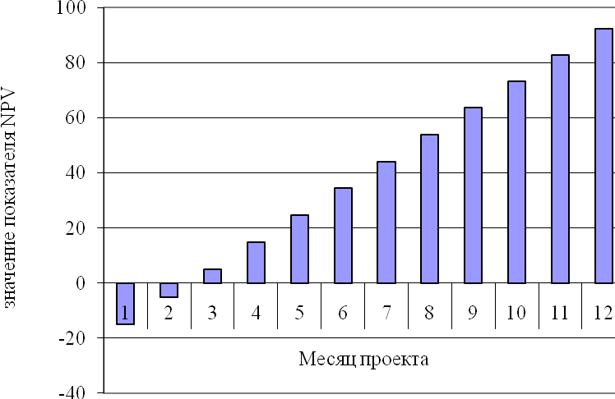

Рисунок 5 – График изменения показателя NPV

Из графика видно, что начиная с 3 месяца и до конца проекта NPV>0, что говорит о прибыльности проекта и по его окончании будет обеспечено получение прибыли согласно заданной ставке дисконта, а также будет получен дополнительный доход, равный величине NPV.

Рассмотрим значения индекса рентабельности (PI), который показывает, сколько единиц современной величины денежного потока приходится на единицу предполагаемых первоначальных затрат. PI характеризует эффективность вложений; именно этот критерий наиболее предпочтителен, когда необходимо упорядочить независимые проекты для создания оптимального портфеля в случае ограниченности сверху общего объема инвестиций.

Для наглядного представления полученных результатов приведем график изменения показателя PI на рисунке 6.

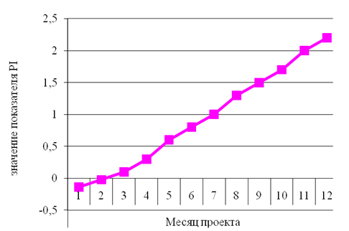

Рисунок 6 – График изменения показателя PI

Как видно из графика с седьмого месяца индекс рентабельности принимает значения PI > 1 , что говорит о рентабельности проекта только начиная с седьмого месяца. В конце инвестиционного периода проекта мы будем получать чуть больше двух единиц современной величины денежного потока на единицу предполагаемых первоначальных затрат

Таким образом, поскольку NPV больше нуля, срок окупаемости проекта составляет 3 месяца. Согласно индексу рентабельности (PI) данный проект будет эффективен лишь начиная с седьмого месяца реализации. Значение внутренней нормы доходности больше заданного, то проект обеспечивает положительную величину NPV и процент дохода, равный 19%.

Можно сделать вывод, что данный проект для инвестирования целесообразен.

Чтобы определить запас прочности проекта и выявить риски проведем анализ чувствительности по NPV. Определим чувствительность показателя чистого приведенного дохода к изменениям следующих параметров: цена сбыта, объем сбыта, общие издержки, потери при продажах, зарплата персонала, ставки налогов, объем инвестиций. Результаты представим на рисунке 7.

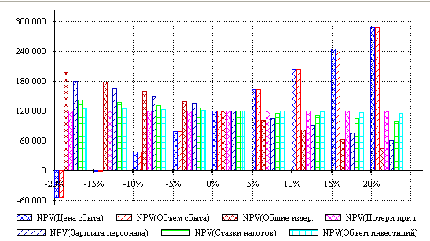

Рисунок 7 – Анализ чувствительности по NPV к изменению параметров

Таким образом, можно сделать вывод, что значение показателя чистого приведенного дохода в большей степени чувствительно к изменениям цены сбыта, объема сбыта, зарплаты персонала. Причем, величина запаса прочности по показателям цена и объем сбыта являются критическими. В политике ценообразования были обоснованы установленные цены на изделие (на уровне среднерыночной, но ниже чем у главных конкурентов с целью завоевания рынка). В связи с этим, планируется осуществлять жёсткий контроль за объемом сбыта: сравнивать фактическое значение с запланированным значением, отслеживать изменения объема, тенденцию этого изменения. И в случае спада объема (больше чем на 3%) будем рассматривать вопрос об увеличении цен на услуги (предлагаемый апгрейд оборудования).

**Список публикаций по теме научной работы**

1. Павлюк А.И., Найдёнов Е.В. Манипулятор медицинского инъектора на основе системы компьютерного зрения // Материалы III международной научно-технической конференции «Энергетика, информатика, инновации – 2013» Т.1 – Смоленск: Издательство «Универсум», филиал НИУ МЭИ в г. Смоленске, 2013. – с. 359-364.
2. А.В. Лещенко, К.Ю. Рубин, А.И. Павлюк, А.А. Индыкова,   
   Е.А. Кириллова, Е.В. Найдёнов Создание высокотехнологичных научно-исследовательских рабочих мест в области клеточной биологии путём оптимальной модернизации и апгрейда базового лабораторного оборудования с последующим инженерно-техническим и программным сопровождением // Материалы II всероссийской научно-практической конференции студентов и молодых учёных с международным участием «Актуальные проблемы науки XXI века» – Смоленск: Издательство СГМА, 2014. (в печати)
3. А.В. Лещенко, К.Ю. Рубин, А.И. Павлюк, Е.А. Кириллова, Е.В. Найдёнов. Апгрейд микробиологического микроскопа МББ-1А // Одиннадцатая международная научно-техническая конференция студентов и аспирантов. «Информационные технологии, Энергетика и Экономика» – Смоленск: Издательство «Универсум», филиал НИУ МЭИ в г. Смоленске, 2014. (в печати)